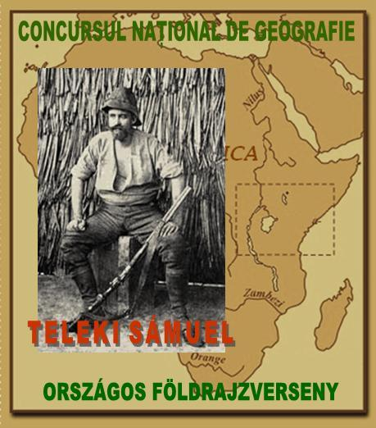

Teleki Sámuel
Országos Középiskolai Földrajzversenyt

Humánföldrajz ( X.-XI. osztályos tananyag)

Tematika

A tantervnek megfelelő tananyagjavaslat:
- Politikai földrajz (X.)
- Népességföldrajz(X.)
- Az emberi települések földrajza (X.)
- Természeti erőforrások (X.)
- A világ gazdasági és geopolitikai szerveződései (X.)
- Népesség, természeti erőforrások és napjaink gazdasági fejlődése (XI.)
- Gazdasági rendszer és geopolitikai rendszer (XI.)

Elmélyített tananyag:

- Építészeti örökség: Brassó és Szeben megye

Gyakorlati feladatok
- A világ politikai térképének ismerete
- A természeti és antropikus elemek közötti összefüggések elemzése és értelmezése
- Grafikus ábrák szerkesztése és értelmezése
- Feladatmegoldás
- Humánföldrajzi fogalmak, jelenségek és folyamatok képekben és filmen

Bibliográfia (humán földrajz)
- Tankönyvek
    - O. Mandrut: Földrajz - X. osztály, Corint Kiadó
    - S. Negut, M. Ielenicz, ... - Földrajz - X. Osztály, T3 Kiadó
    - O. Mandrut: Földrajz (Napjaink alapvető környezeti problémái) - XI. osztály, Corint Kiadó
    - Bernek Á., Sárfalvi B.: Általános társadalomföldrajz, Nemzeti Tankönyvkiadó, Bp.
- Atlaszok
- Internet

Pl:
- www.sulinet.hu/tovabbtan/felveteli/2001/temfoldrjz.html

- http://www.sulinet.hu/tart/kat/S → SDT (Sulinet digitális tudásbázis)
→ Földünk és környezetünk (Tananyag) → Társadalomföldrajz

